Šolski center Celje

Gimnazija Lava

ZAKAJ SE LJUDJE ŠE VEDNO RADI NASELJUJEJO V BLIŽINO ŠE DELUJOČIH VULKANOV

Seminarska naloga pri predmetih geografija in informatika

Celje, februar 2017

# KAZALO VSEBINE

KAZALO VSEBINE 2

KAZALO SLIK, TABEL IN GRAFIKONOV 3

1 POVZETEK 4

2 KAJ JE VULKAN, KAKO NASTANE IN DELUJE 4

3 VRSTE VULKANOV IN POSLEDICE IZBRUHOV 5

3.1 Vrste vulkanov po obliki 5

3.2 Vrste vulkanov po izbruhu 5

3.3 Posledice izbruhov 6

4 NAJBOLJ NASELJENA OBMOČJA V EVROPI 7

4.1 Etna 7

4.2 Vezuv 7

4.3 Krafla 8

5 NAJHUJŠI IZBRUHI VULKANOV V ZGODOVINI 8

6 POZITIVNE LASTNOSTI VLUKANOV 11

6.1 Rodovitna prst 11

6.2 Vroča voda 11

6.3 Turizem 12

7 ŽIVLJENJE LJUDI V BLIŽINI VULKANOV 13

8 VIRI: 13

# KAZALO SLIK, TABEL IN GRAFIKONOV

Slika 1: Poimenovanje delov vulkana 4

Slika 2: Izbruh vulkana Etna 7

Slika 3: Vulkan Vezuv 7

Slika 4: Vulkan Krafla 8

Slika 6: Gejzir 12

Slika 5: Termalni vrelec 12

Slika 7: Mount Mayon 12

Tabela 1: Smrtne žrtve 10

Grafikon 1: Smrtne žrtve 11

# POVZETEK

Če želimo odgovoriti na vprašanje zakaj se ljudje še vedno radi naseljujejo v bližino še delujočih vulkanov, moramo najprej pojasniti kaj je vulkan, posledice (pozitivne kot negativne) vulkanov, vrste vulkanov itd. V seminarski nalogi je predstavljen vulkan, kako deluje, vrste vulkanov po izbruhu in po obliki, posledice izbruhov, najbolj naseljena območja v Evropi, najhujši izbruhi v zgodovini ter pozitivne lastnosti vulkanov in življenje v bližini vulkanov.

# KAJ JE VULKAN, KAKO NASTANE IN DELUJE

Ognjenik oz. vulkan je območje, kjer iz notranjosti zemlje na površje prodira magma (vroča, raztaljena kamnina, ki ima 600°C – 1500°C), največkrat se pojavlja kot hrib ali gora. Veliko vulkanov je nastalo na robovih kontinentalnih plošč, katere izpodrivajo oceanske plošče. Vulkani, ki pa ne ležijo na meji med tektonskimi ploščami in so daleč od teh robov, pa nastanejo nad vročimi točkami.

*Vroče točke* so nepremična območja na Zemljinem plašču, od koder se magma dviga proti površju iz večjih globin (astenosfere). Po navadi so naključno razporejene, nekateri geologi pa so mnenja, da so vroče točke povezane z robovi nekdanjih tektonskih plošč. Dokazano pa je, da razpoke nekdanjih robov še vedno delujejo kot kanali za magmo, da lažje pride na površje. To zmanjša pritisk na plašč, ki spodbudi nadaljnje taljenje kamnin in tako nastaja nova magma, ki napaja vročo točko. Magma, ki se vsake toliko časa prebije skozi premikajočo se ploščo nad sabo, običajno ustvari verigo ognjenikov (npr. Havajsko otočje). Pod zanimivost vročih točk spada Islandija, ki naj bi bila ena ogromna vroča točka (2000km). Če se ne bi dvignila, bi bil velik del severozahodne Evrope pod morjem.Večina vulkanov je pod vodo. Na vrhu vulkana je vulkansko žrelo oz. krater.

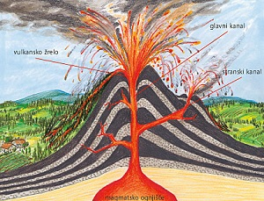

Slika 1: Poimenovanje delov vulkana

Delovanje:

1. Raztaljene kamnine v obliki tekoče magme začnejo iz magmatskega ognjišča prodirati proti zemeljskemu površju.
2. Magma na površje prodira skozi glavni kanal in stranske kanale.
3. Ob koncu izbruha se magma v kanalu strdi.

Ob izbruhu vulkana poleg lave pridejo na površje še pepel in različni plini. Takoj ko pride magma na površje, jo začnemo imenovati lava. Izbruhi so lahko zelo mirni (takšne lahko opazujemo z razdalje le nekaj metrov), če pa je v magmi veliko vodne pare in plinov, so izbruhi neverni in eksplozivni (takrat vulkani bruhajo delce različnih velikosti, lahko tudi nekaj metrske).

Poznamo:

*aktivne vulkane*, kateri lahko imajo manjše izbruhe vsak dan (npr. Stromboli na Liparskih otokih),

*mirujoče vulkane*, ki več sto let mirujejo in nato znova izbruhnejo (npr. vulkan Vezuv),

*neaktivne vulkane*, katerih vulkanska dejavnost je za vedno ugasnila.

# VRSTE VULKANOV IN POSLEDICE IZBRUHOV

## Vrste vulkanov po obliki

Vulkanski stoŽci so strmi in najbolj simbolizirajo vulkane po svetu. Vulkanski stožec sestavljajo plasti vulkanskega pepela in drobirja. Vsak vulkanski izbruh doda novo plast pepela in drobirja. Nekateri sodijo med najbolj znane gore na svetu (npr. Vezuv, Etna, Fuji-San, Mount Saint Helens …). Ti vulkani so bogati s kremenico.

*Vulkan ob razpoki* nastane tam, kjer se v zemljini površini odpre razpoka, iz nje se pa po vsej dolžini izteka tekoča lava in izoblikuje se planota.

*ŠČITASTI VULKANI* nastanejo, kadar je lava, ki izbruhe iz vulkana tekoča in izoblikuje namesto stožca položno pobočje (npr. Havajski otoki in gora Kilimandžaro v Afriki).

## Vrste vulkanov po izbruhu

*Izbruhi iz razpok* nastanejo, kjer lava teče na površje skozi zemeljske razpoke in je najbolj bogata z železom in magnezijem, zato je tudi najbolj tekoča.

*Izbruh Havajskega tipa vulkana* – ti vulkani so zelo ploščati, lava je nekoliko manj tekoča, kot pri izbruhih iz razpok. Pri tej vrsti vulkanov nikoli ne pride do eksplozij, tudi lava se redkeje nabira v vulkanskem žrelu, kjer nastaja jezero. Ko se žrelo napolni z lavo, ta počasi teče čez rob po pobočjih vulkana in se počasi strjuje. Takšen izbruh pogosto spremljajo tudi do 300m visoki curki lave.

*Izbruh strombolijskega tipa vulkana* - pri tej vrsti vulkanov prihaja do izbruhov z izlivanjem kot tudi z eksplozijo. Pri izlitjih lava teče počasi po pobočjih ter se ohlaja, s tem pa gradi vulkanska pobočja (najbolj znani vulkani, ki so nastali s strombolijskim izlitjem lave so Stromboli, Vezuv in Fudžijama). Pri eksploziji strombolijski vulkani bruhajo žareče kamnino različnih oblik in velikosti. Največje kose imenujemo vulkanske bombe. Takšen izbruh spremlja tudi velika količina pepela.

*Izbruh vulkana ognjeniške vrste* – ta tip vulkana silovito bruha trdno lavo. Ta lava in kamnine se zdrobijo v prah, pepel; ta mešanica se dvigne tudi več kilometrov visoko (takšen izbruh je bil izbruh vulkana Pinatube na Filipinih junija 1991).

*Izbruh plinskega tipa vulkana* – pri tem tipu vulkana je izbruh plina dolgotrajen in pri njem sega oblak pepela zelo visoko (pri izbruhu vulkana Augustine na Aljaski je segal oblak pepela do višine 11km). Zračni tokovi pa pepel, ki pada na kopno in v morje, raznesejo okoli Zemlje.

*Izbruh vulkana vrste Pelee* – zanj so značilne zelo močne eksplozije. Ko lava doseže površje, zaradi lepljive lepljivosti ne more teči, zato oblikuje kupolo, ki glavni kanal zamaši. Plini, ki se pod kupolo nabirajo, povzročijo močno eksplozijo, ki kupolo vrže v zrak, še pogosteje pa se na vulkanskih pobočjih ustvarijo razpoke. Mešanica žgočih plinov, koščki strjene magme in pepela se valijo po vulkanskih pobočjih – to imenujemo žareči plazovi ali piro klasični oblak (takšen je bil izbruh vulkana Mont Pelee leta 1902).

## Posledice izbruhov

Znanstveniki vulkane ocenjujejo glede na njihovo eksplozivnost, pri čemer uporabljajo VEI lestvico (Volcanic Explosivity Index – indeks vulkanske eksplozivnosti), ki sega od 0 do 8. Izbruh ocenijo glede na količino materiala, ki ga vulkan izbruha, kako visoko sega izbruh in kako dolgo traja.

Ob izbruhu pride pa površje lava, ki ima na izhodu vulkana temperaturo med 700° in 1200°. Viskoznost lave je približno 10 000 krat večja od viskoznosti vode in lahko preteče velike razdalje preden se ohladi in strdi. Ko se strdi, se pretvori v magmatsko kamnino, a ko je v tekočem stanju tali večinoma vse na njeni poti.

Poleg lave pridejo na površje še različni plini ter vulkanski pepel – to je fin prah s premerom zrnc do 2mm, ki pade na zemljo ob izbruhu vulkana. A vulkanski pepel pride na površje le ob eksplozivnem izbruhu vulkana. Za razliko od pepela, ki nastane ob gorenju organskih snovi, je vulkanski pepel trd in se ne topi v vodi – bolj je podoben puščavskemu pesku kot pepelu. Pepel, ki se naloži v večjih količinah, vsebuje večje delce, ki so bolj vroči in se lahko ob nalaganju sprimejo – nastanek mehkih vulkanskih kamnin (tuf).

Posledice večjih količin vulkanskega prahu:

* V ozračju lahko za dalj časa zastrejo sonce – hiter spust temperature ozračja.
* Uničijo lahko velike površine obdelovalnih površin, pepel kot tak pa je nevaren tudi ljudem – vdihavanje prahu lahko ima resne posledice, saj se tak prah v pljučih sprime in lahko povzroči celo smrt (npr. do najhujšega izbruha v 20. stoletju je prišlo leta 1902 v Martinique, ko je umrlo 36 147 ljudi, saj je prah pokril celotno vas)
* Nevaren za motorje z notranjim izgorevanjem (taki motorji potrebujejo za delovanje zrak, ki se dovaja skozi filtre, katere lahko prah zamaši).
* Dobra lastnost vulkanskega pepela je ta, da prst, ki je nastala v preteklosti iz tega pepela je zelo rodovitna in polna mineralnih snovi.

# NAJBOLJ NASELJENA OBMOČJA V EVROPI

## Etna

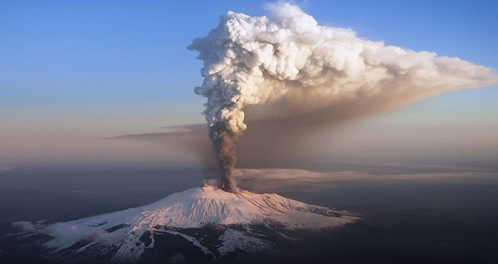Etna je 3323m visok aktiven vulkan na vzhodni obali Sicilije, med mestoma Messina in Catania. Izbruhi si sledijo vsakih nekaj let, zadnji je bil leta 2002. Zaradi stalnega nadzora in majhne silovitosti izbruhov ti navadno ne terjajo človeških žrtev, pogosto pa potoki lave uničijo hiše in vrtove. Ob enem zadnjih izbruhov so tok lave preusmerili v bližnjo nenaseljeno dolino in tako rešili vas pred uničenjem.

Slika 2: Izbruh vulkana Etna

## Vezuv

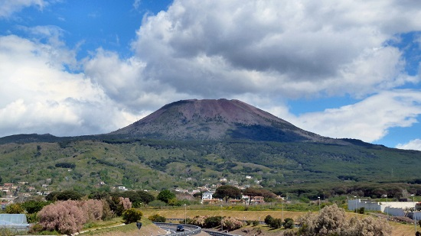Vezuv je 1279m visok vulkan ob obali Neapeljskega zaliva, približno 10 km vzhodno od Neaplja v južni Italiji. Ognjenik je aktiven, čeprav v kratkem ne pričakujejo izbruha. Vezuv je eden od štirih aktivnih vulkanov v Italiji in je zanimiv tako zaradi zgodovinskih povezav, kot tudi zaradi pogostosti izbruhov. Ob zadnjem izbruhu leta 1994 je umrlo 49 ljudi. Vezuv je najhuje izbruhnil 24.8. 1979. Takrat sta bili uničeni dve mesti, Pompeji in Herkulanum. Nad Pompeji je bilo tedaj 30 m, nad Herkulanumom pa 5m vulkanskega prahu.

Slika 3: Vulkan Vezuv

## Krafla

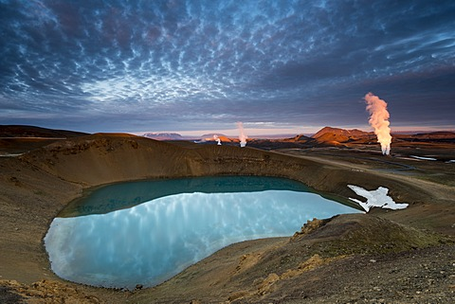Krafla je vulkan, ki ima premer približno 10km. Njen najvišji vrh sega do 818m. Izbruhnil je 29 krat in sega 2km v globino. Krafla vključuje eno od dveh najbolj znanih Viti kraterjev v Islandiji. Islandski izraz "víti" pomeni "pekel". V nekdanjih časih, so ljudje pogosto verjeli, da je pekel pod vulkanom. V Kraflinem območju vključujemo geotermalna območja z vrelimi bazeni blata in soparnimi fumarolami. Zadnji vulkanski izbruh na Krafli se je zgodil leta 1984. Od leta 1977  je bila geotermalna energija Krafle uporabljena pri proizvodnji elektrarne.

Slika 4: Vulkan Krafla

# NAJHUJŠI IZBRUHI VULKANOV V ZGODOVINI

Najhujše izbruhe v zgodovini človeštva spremljamo nekje od 17. stoletja dalje, saj se prej ti podatki še niso zbirali, beležili, čeprav so se mnogi izbruhi zagotovo zgodili že prej. Spodaj je naštetih 10 najhujših izbruhov v zgodovini od leta 1631 dalje.

*Vezuv, Italija, 1631*

Vulkanu Vezuv pripisujejo največ izbruhov. Leta 1979 je pod sabo pokopal Pompeje. Nekateri viri pravijo, da je ob tem izbruhu življenje izgubilo 18 000 ljudi, drugi pa 3350. A za nekatere ljudi je bil še bolj katastrofalen izbruh Vezuva leta 1631, ko je po nekaj mirnih stoletjih vulkan prišel v novo fazo in pod sabo pokopal nekaj vasi v neposredni bližini in pa povzročil okoli 3500 žrtev.

*LAKI, ISLANDIJA, 1783*

Zaradi vulkanske razpoke naj bi to bilo eno najdaljših erupcijskih obdobij, ki je trajalo kar 8 mesecev in naj bi zaradi pepela in plinov zahtevala več kot 50% življenj ljudi in živali na otoku. Zaradi izbruha naj bi bile letine slabše, drugi pa trdijo, da je Laki povzročil suše, lakoto in neurja. Zaradi vulkana naj bi neposredno umrlo 10 000 ljudi, za posledicami izbruha pa naj bi globalno čez leta umrlo 6 000 000 ljudi.

*UnZEN, JAPONSKA, 1792*

Vulkan, ki je visok 1500 metrov in leži v bližini mesta Šimbara na otoku Kjušu, bi naj konec 18. stoletja zahteval skoraj 15 000 smrtnih žrtev. Pravzaprav je izbruh Unzena povzročil hud potres, ta pa je povzročil cunami z valom, visokim približno 100 m, ki je bil smrtonosnejši od samega izbruha. Vulkan je še vedno aktiven, zadnji izbruh so zabeležili v devetdesetih letih, leta 1991 pa je v piroklastičnem toku z vulkanske gore umrlo 43 ljudi.

*TAMBORA, INDONEZIJA, 1815*

Tambora je 2722m visoka gora na otoku Sumbawa. Izbruh vulkana aprila 1815 je po mnenju mnogih eden največjih v sodobnem svetu, saj naj bi naslednje leto povzročil močne klimatske spremembe, zato je leto 1816 imenovano leto brez poletja, saj so menda dosegli najnižje temperature, odkar se ukvarjajo z meritvami. Z nizkimi temperaturami in vulkanskim pepelom sta prišli tudi lakota in bolezni. V eksploziji vulkana naj bi po podatkih, ki so na voljo, umrlo 92 000 ljudi.

*GaLUNGGUNG, INDONEZIJA, 1822*

Galunggung je 2168 m visoka gora, ki je nazadnje izbruhnila 1984, a je bil izbruh leta 1822 veliko bolj katastrofalen, saj je zahteval 5000 žrtev. Vulkan je znan predvsem po izbruhu leta 1984, saj sta imeli 2 letali (angleško in singapursko) težave zaradi prahu iz vulkanskega oblaka. Kljub poškodovanim motorjem so potniki nepoškodovani uspeli zasilno pristati.

*KRAKATAU, INDONEZIJA, 1883*

Ob izbruhu Krakataua 27. avgusta 1883 je v seriji eksploziji umrlo 36 147 ljudi in pa vulkan sam je za vedno izginil z Zemlje. Oblak vulkanskega prahu se je dvignil 80 km visoko. Izbruh velja za najglasnejšega v zgodovini, saj so oglušujoče bobnenje slišali v 3500 km oddaljeni Avstraliji, hkrati pa so se na morju pojavili valovi nedoločljivih oblik, visoki do 40m. Ti cunamiji so bili veliko bolj smrtonosni od samega izbruha.

*Pelee, MARTINIQUE, 1902*

Izbruh vulkana Pelee, ki velja za največjega v 20. stoletju, je zahteval po nekaterih podatkih 29000 žrtev, po drugih pa celo 36 000. 1397 m visok vulkan velja za aktivnega, ki je zadnje izbruhnil leta 1932, je pa zelo verjetno, da bo v prihodnosti ponovno izbruhnil. Pelee je mogoče obiskati tudi peš.

*SANTA MARIA, GVATEMALA, 1902*

3772 m visok vulkan naj bi leta 1902 zahteval več kot 30 000 žrtev. Ker vulkan pred tem ni bil aktiven, se okoliški prebivalci nevarnosti niso zavedali. Pepel so zaznali celo v San Franciscu, a bolj kot izbruh so ljudi prizadele bolezni, predvsem malarija, ki so se začele pojavljati ob izbruhu.

*Kelut, indonezija, 1919*

Kelut je 1731 m visok ognjenik in je eden tistih, ki najpogosteje izbruhnejo. Izbruha leta 1568 in 1919 naj bi bila najsmrtonosnejša. Ob prvem izbruhu naj bi življenje izgubilo 10 000 ljudi, ob drugem pa 5000, zaradi vulkanskega prahu. Od takrat dalje je Kelut v nekaj izbruhih zahteval okrog 250 žrtev, nazadnje leta 1990 pa 30 žrtev.

*Nevado del ruiz, kolumbija, 1985*

Nevado del Ruiz je 5321 m visok vulkan v kolumbijskih Andih in je od leta 2011 spet bolj aktiven, kar bi lahko zaskrbelo marsikaterega okoliškega prebivalca. Novembra 1985 je Nevado del Ruiz s serijo eksplozij in izbruhov lave, kamenja in pepela pod seboj pokopal mesto Armero in 25 000 ljudi.

Tabela 1: Smrtne žrtve

|  |  |
| --- | --- |
| *Vulkan* | *Število smrtnih žrtev* |
| Vezuv | 21 500 ali 6850 |
| Laki | 6 010 000 |
| Unzen | 15 043 |
| Tambora | 92 000 |
| Galunggung | 5000 |
| Krakatau | 36 147 |
| Pelee | 29 000 ali 36 000 |
| Santa Maria | 30 000 |
| Kelut | 15 280 |
| Nevado del Ruiz | 25 000 |

Grafikon 1: Smrtne žrtve

# POZITIVNE LASTNOSTI VLUKANOV

Na Zemlji srečujemo poleg aktivnih vulkanov nekatere sorodne pojave, ki kažejo na to, da se žareče kamnine nahajajo zelo blizu zemeljskega površja in segrevajo vodo. Takšni pojavi so npr. grelci in gejzirji. Grelci so stalni izviri vroče vode (npr. vroči vrelec v narodnem parku Yellowstone v ZDA), pri gejzirjih pa vrela voda brizga na površje samo ob določenih pogojih (npr. gejzir Old Faithfull prav tako v narodnem parku Yellowstone v ZDA).

Med podobne pojave prištevamo tudi fumarole in solfatare. Pri fumarolah iz odprtin v tleh izhaja vodna para v obliki značilnega belega dima , pri solfatarah pa izhajajo žvepleni plini. Vse pojave, ki nastanejo, ko je vulkanizem že ugasnil, imenujemo po vulkanski pojavi. Možno pa jih je najti tudi na območjih delujočega vulkanizma.

## Rodovitna prst

Nekateri vulkanski izbruhi sodijo med največje katastrofe v človeški zgodovini, a to ljudi ne ustavlja, da se ne bi naseljevali v bližino vulkanov. Eden izmed razlogov za to je, da na območjih, prekritimi z vulkanskimi izmečki, se relativno hitro razvijejo zelo rodovitne prsti. Tudi katastrofalni izbruhi, ki so porušili cela naselja, ljudi očitno niso odvrnili od teh območij. In prav rodovitna prst je eden izmed razlogov, da so bila vulkanska območja v Sredozemlju že v Antiki privlačna za poselitev, podobno velja za druga takšna območja na svetu.

## Vroča voda

Vročo vodo, ki na nekaterih vulkanskih območjih prihaja s površja, ponekod ljudje uporabljajo za ogrevanje stanovanj in rastlinjakov (npr. na Islandiji). Poleg gejzirjev in grelcev, so ena glavnih atrakcij tudi zdravilni termalni vrelci. Nekateri vrelci so sicer zaščiteni in se ljudje v njih ne smejo kopati, med tem ko so drugi odprti za kopanje. Termalni vrelci naj bi predvsem zdravili revmo.

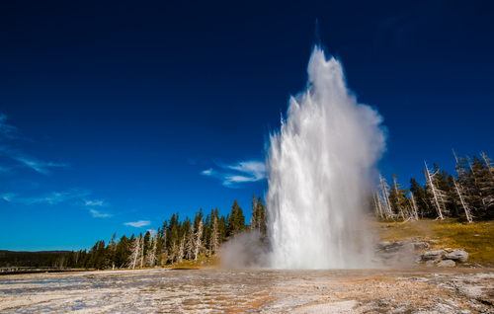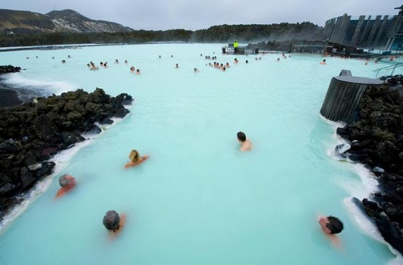Najbližje vrelcem se pojavljajo mahovi, ki so poleg alg najbolj preprosta rastlina, sledijo trave in nazadnje drevesa. Najbolj pogosta rastlina je rumena opičja roža. Ker pa je v vrelcih tako vroče, lahko rože rastejo tudi, ko je okolje na debelo pokrito s snegom.

Slika 6: Gejzir

Slika 5: Termalni vrelec

## Turizem

Brez vulkanizma ne bi bilo nekaterih otoških držav (npr. Japonske) in otočij. Nekatera med njimi sodijo med najbolj priljubljene turistične destinacije med drugim zaradi zanimivih vulkanskih reliefnih oblik (npr. Kanarski otoki).

Vulkanski turizem je predvsem za ekstremiste, ki so dovolj vzdržljivi, pripravljeni tvegat in pa za dovolj premožne, saj je za tovrstno avanturo potrebno odšteti nekaj tisoč evrov, kar zelo koristi domačinom. Tovrstna oblika turizma se je začela v Demokratični republiki Kongo, kjer sta ameriška vulkanologa posnela čudovite fotografije delujočega vulkana Nyirangongo, kar je navdušilo nekega milijonarja k razvoju nove vrste turizma.

Največja želja »vulkanskih turistov« je ogled vulkana Mount Mayon na Filipinih, ki je eden najbolj aktivnih ter tudi najlepših vulkanov. V ZDA (v zvezni državi Washington) je vulkan Mount Rainer, ki je dejaven vsakih 500 – 1000 let in ker je od zadnjega izbruha minilo že več kot 500 let, je tarča turistov. Zaenkrat je še prekrit s snegom in ledom. V Evropi pa je 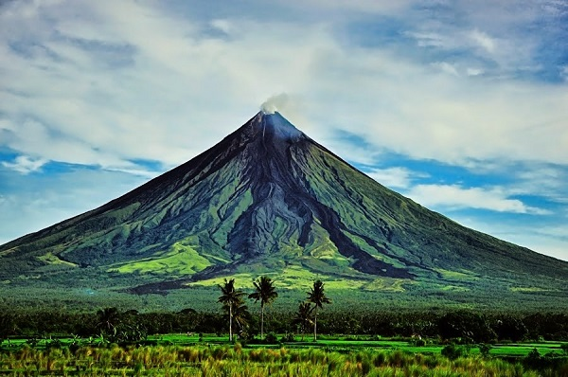tarča turistov vulkan Etna, ki leži na vzhodni obali Sicilije in je zaradi izbruhov, ki si sledijo vsakih nekaj let, zelo priljubljen.

Slika 7: Mount Mayon

Med 1500 aktivnimi vulkani po svetu so na lestvici top destinacij »vulkanskih turistov« italijanska Stromboli in Vezuv, havajska Kilauea in Mauna Loa, mehiški Colima, kostariški Arenal, Kilimandžaro v Tanzaniji, ruska Kamčatka ter islandski Eyjafjallajökull.

# ŽIVLJENJE LJUDI V BLIŽINI VULKANOV

Življenje ov vulkanu je res da nevarno, toda znanstveniki lahko pozorno spremljajo potresno in vulkansko dejavnost. S 24 urnimi satelitskimi navigacijskimi sistemi GPS lahko znanstveniki zaznavajo premike magme in druge podzemske premike.

Npr. Vezuv je pod nenehnim opazovanjem. Ker previdnost ni nikoli odveč, so italijanske oblasti pripravile načrt ukrepanja v izrednih razmerah, če bi prišlo do izbruha s takšno magnitudo, kot je bila leta 1631. Strokovnjaki trdijo, da je prebivalce ogroženega območja možno posvariti in evakuirati, še preden vulkan izbruhne.

Auckland leži na območju, na katerem obstaja možnost, da ne izbruhne samo obstoječi vulkan, ampak da se pojavi povsem nov vulkan. Strokovnjaki pravijo, da bi do slednjega prišlo šele po obdobju potresov, ki bi trajali od več dni do več tednov. Ob takšnih znakih naj bi ljudje imeli dovolj časa, da si poiščejo varno zavetje.

Čeprav je spremljanje vulkanov zelo pomembna naloga, pa to nič ne koristi, če ljudje opozoril ne upoštevajo. Leta 1985 so bile oblasti v Armeru v Kolumbiji opozorjene na bližajoč izbruh vulkana Nevada del Ruiz. Medtem ko je približno 50 km oddaljena gora bobnela in jasno opozarjala na izbruh, so prebivalcem mesta naročili samo, naj ostanejo mirni. V blatnih tokovih, ki so obdali mesto, je umrlo več kot 21 000 ljudi.

Čeprav takšne katastrofe niso prav pogoste, se mirna obdobja med izbruhi porablja za nadaljnje raziskave in priprave. Torej lahko neprestano spremljanje ognjenikov, ustrezne priprave na izbruh in izobraževanje javnosti zmanjšajo tveganja, katerim so izpostavljeni tisti, ki živijo v bližini spečega vulkana.

# VIRI:

* AVANZO, P. *Vulkanski turizem.* [Online]. Siol.net. 2011. [Zadnja sprememba 24. maj 2016]. Dostopno na spletnem naslovu: <http://siol.net/trendi/potovanja/vulkanski-turizem-308238>
* DRENIK, B. *Vulkani.* [Online].Dijaški.net. 2010. [Zadnja sprememba 23. feb. 2017; 15.35] Dostopno na spletnem naslovu: <http://www.dijaski.net/gradivo/geo_ref_vulkani_07?r=1>
* FARNDON J. *Leksikon Zemlje*. Ljubljana: založba Mladinska knjiga. 2000.
* KRÜGER C. *Vulkani.* Ljubljana: Državna založba Slovenije. 1972.
* SENEGAČNIK, J. in DROBNJAK, B. *Obča geografija za 1. letnik gimnazij*. 1. izd. Ljubljana: Založba Modrijan. 2002.
* ŠTAMCAR, M. *10 najbolj smrtonosnih vulkanskih izbruhov.* [Online].Dnevnik.si. 2012. [Zadnja sprememba 29.okt. 2012]. Dostopno na spletnem nalovu: <https://www.dnevnik.si/1042522110>
* *VULKANI [Online]*. [Zadnja sprememba 23. feb. 2017; 16.00]. Dostopno na spletnem naslovu: <http://www2.arnes.si/~osnocer/ROM/Sara/3.stran.html>
* *VULKANI po obliki in načinu izbruhu.* [Online].[Zadnja sprememba 22. feb. 2017; 14.33]. Dostopno na spletnem naslovu: <http://aleszun.tripod.com/e/id3.html>
* *VULKANSKI pepel.* [Online].Wikipedija, prosta enciklopedija. [Zadnja sprememba 16. jan. 2017; 14.00]. [Zadnja sprememba 24. feb. 2017; 18.50]. Dostopno na spletnem naslovu: <https://sl.wikipedia.org/wiki/Vulkanski_pepel>
* *ZAKAJ bi se morali bati vulkanov?* [Online].Delo.si. Ljubljana: Delo. 2010. [Zadnja sprememba 24. feb. 2017; 18.11]. Dostopno na spletnem naslovu: <http://www.delo.si/druzba/znanost/zakaj-bi-se-morali-bati-vulkanov.html>
* *ŽIVLJENJE v senci spečega velikana.* [Online].[Zadnja sprmemba 5. apr. 2014]. Dostopno na spletnem naslovu: <http://wol.jw.org/sl/wol/d/r64/lp-sv/102007046>